Тема: Разгадываем кроссворды, ребусы по ПДД
- Теоретическую часть занятия провела на платформе Zoom (30 минут)

- Ссылки на видео и презентации, которое дети смотрели самостоятельно:

http://www.igraza.ru/page-1-1-18.html - Ребусы по ПДД
https://urok.1sept.ru/статьи/559264/ - Интерактивная игра «Знатоки дорожного движения»
http://raskras-ka.com/raskraski/raskraski-pravila-dorozhnogo-dvizheniya/ - Раскраски на тему ПДД
https://pallzozh14.ucoz.ru/index/igroteka_pdd/0-43 - Игротека ПДД

- Материалы для самостоятельной работы детей
- Разгадать кроссворд.
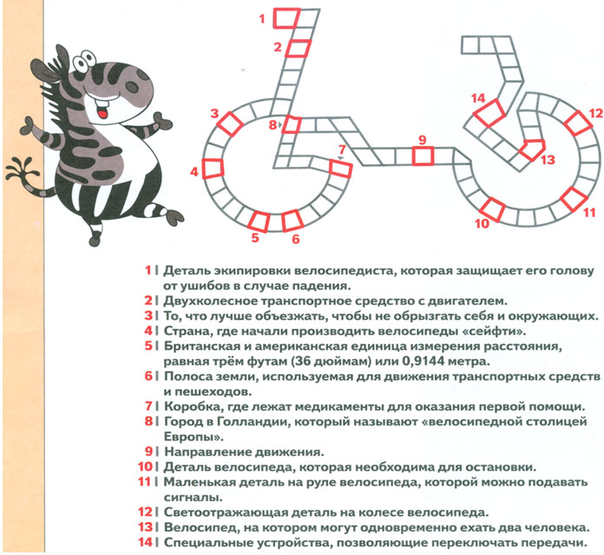

- Вспомни дорожные знаки, выполни задания.
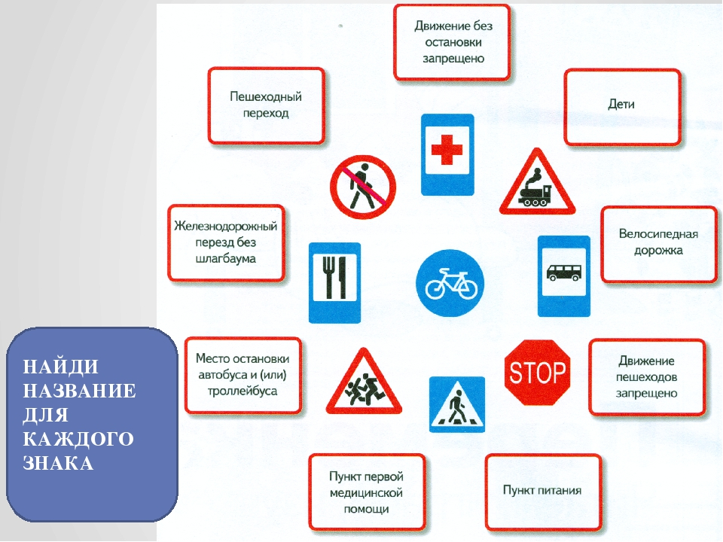

- Разгадай ребусы

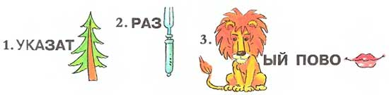
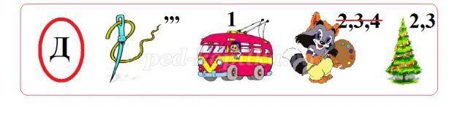

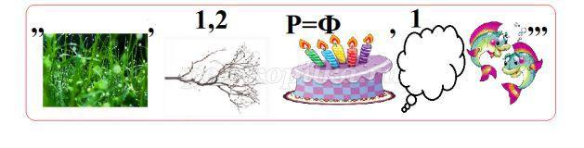

Игра-загадка по ПДД
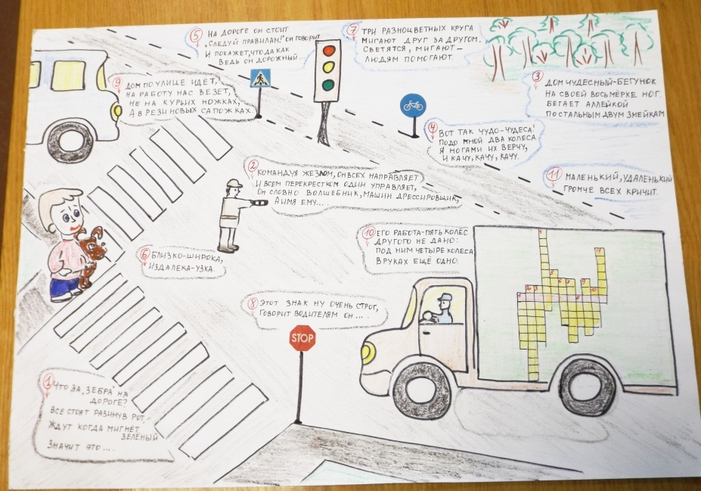
Русаков Егор

Кроссворд, придуманный ребенком
